憲法をめぐる新しい情勢を学びあう

憲法会議２０１２年 憲法講座

講座１ 浦田一郎 明治大学法科大学院教授
「改憲論の現段階
─九条改憲のある改憲論とない改憲論を中心に」
講座２ 西谷 敏 大阪市立大学名誉教授
「橋下・維新の会─憲法・民主主義への『挑戦』」
《特別講座》 「国会情勢報告」

と き １０月２０日（土）午後１時３０分～午後４時３０分
ところ 四谷区民ホール （四谷区民センター９階）
最寄駅
【四谷区民ホール 地図】

■東京メトロ丸の内線・新宿御苑前 徒歩５分
■都バス・品9７新宿駅西口－品川車庫
「新宿一丁目」下車
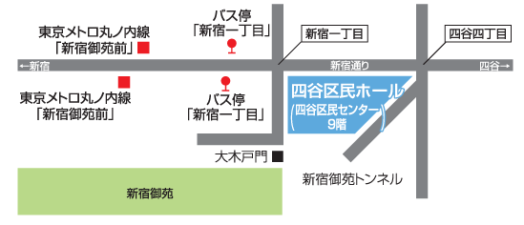

☆事前に下記のファックスまたはメールでお申込みください。
おり返し参加証を送ります。
（定員になり次第締切ります。ホームページなどで知らせます。）
☆資料代：お一人１０００円（学生５００円）を当日、会場でいただきます。
☆講演・特別報告は『月刊憲法運動』１２月に収録予定です。
☆あらかじめお申込みを受け付けます（予価４００円・送料６８円）。
また、この機会に『月刊憲法運動』「憲法しんぶん」の定期購読をお願いします。
（年間４,７００円送料とも。セット年間５,０００円送料とも）

主 ■憲法改悪阻止各界連絡会議（中央憲法会議） tel.03-3261-9007／fax.03-3261-5453
mail@kenpoukaigi.gr.jp 〒101-0051 東京都千代田区神田神保町2-10-202
■神奈川憲法会議fax.045-641-1916 ■埼玉憲法会議fax.048-866-6095
催 ■千葉県憲法会議fax.043-225-1507 ■東京憲法会議 fax.03-3261-5457

2012年憲法講座の参加申し込み

月 日
お名前 年齢 歳
ご住所 〒
団体名 ＴＥＬ・FＡＸ・メールアドレス
●『月刊憲法運動』１２月号を（ ）冊申し込みます。
●定期購読します。（該当欄に○印） [ ]『月刊憲法運動』（ ）月～
[ ]『月刊憲法運動』（ ）＋「憲法しんぶん」（ ）月～

